2018年高教社杯全国大学生数学建模竞赛题目

（请先阅读“全国大学生数学建模竞赛论文格式规范”）

**A题 高温作业专用服装设计**

在高温环境下工作时，人们需要穿着专用服装以避免灼伤。专用服装通常由三层织物材料构成，记为I、II、III层，其中I层与外界环境接触，III层与皮肤之间还存在空隙，将此空隙记为IV层。

为设计专用服装，将体内温度控制在37ºC的假人放置在实验室的高温环境中，测量假人皮肤外侧的温度。为了降低研发成本、缩短研发周期，请你们利用数学模型来确定假人皮肤外侧的温度变化情况，并解决以下问题：

1. 专用服装材料的某些参数值由附件1给出，对环境温度为75ºC、II层厚度为6 mm、IV层厚度为5 mm、工作时间为90分钟的情形开展实验，测量得到假人皮肤外侧的温度（见附件2）。建立数学模型，计算温度分布，并生成温度分布的Excel文件（文件名为problem1.xlsx）。

(2) 当环境温度为65ºC、IV层的厚度为5.5 mm时，确定II层的最优厚度，确保工作60分钟时，假人皮肤外侧温度不超过47ºC，且超过44ºC的时间不超过5分钟。

(3) 当环境温度为80时，确定II层和IV层的最优厚度，确保工作30分钟时，假人皮肤外侧温度不超过47ºC，且超过44ºC的时间不超过5分钟。

附件1. 专用服装材料的参数值

附件2. 假人皮肤外侧的测量温度

稳态环境

一维热传导公式

已知部分时间的温度变化情况

温度分布？时间分布和空间分布

使用基础数据构造模型，进行基础假设，基础假设为一维热传导和稳态环境，和单位面积

使用的公式如下

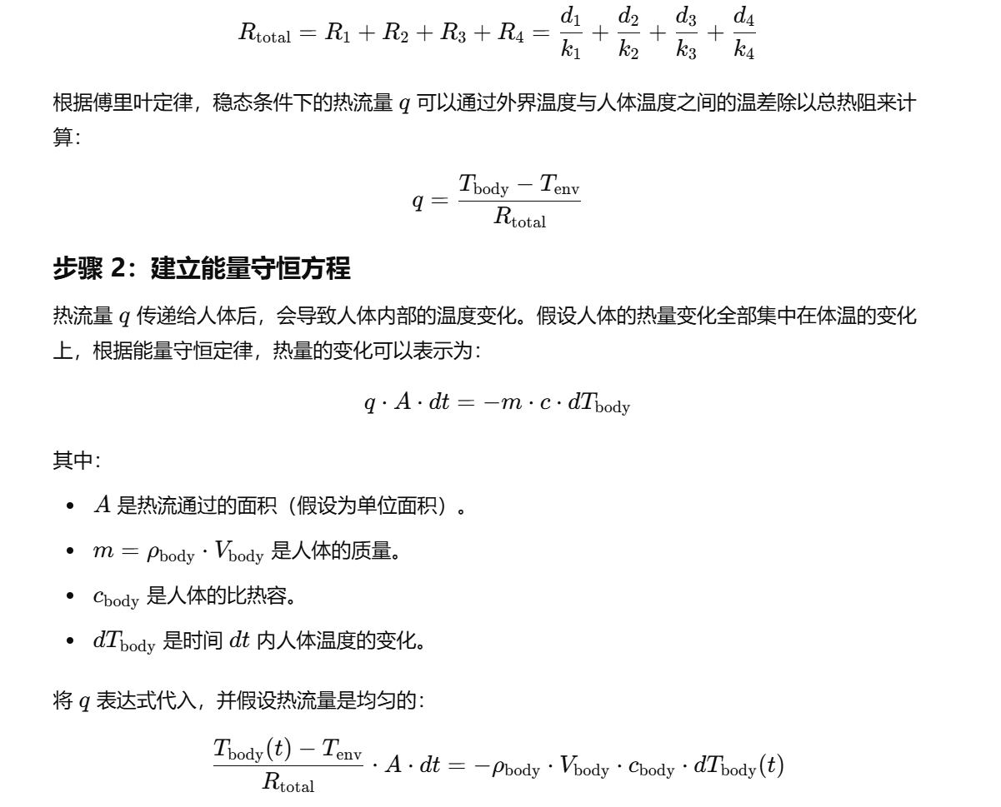

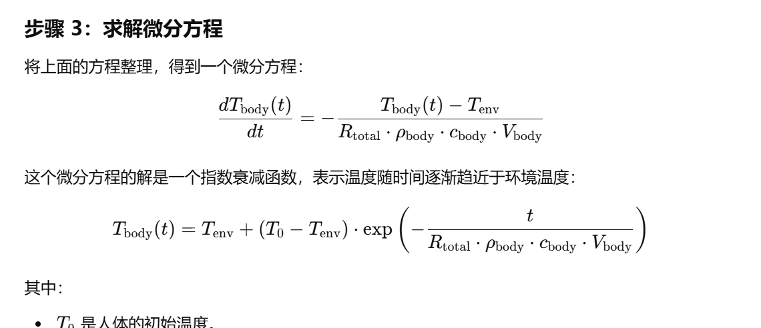

、

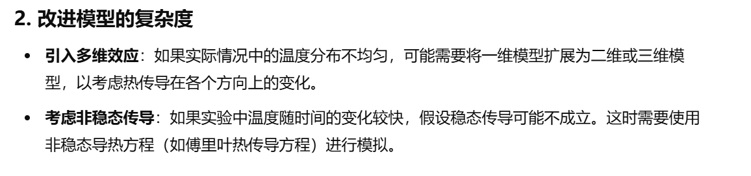第一问用实际数据进行对比分析，最小二乘法迭代（还有其他的优化方法）趋近实验结果得到合理的数学模型，其中一开是设计的假设量的影响都可以考虑进来

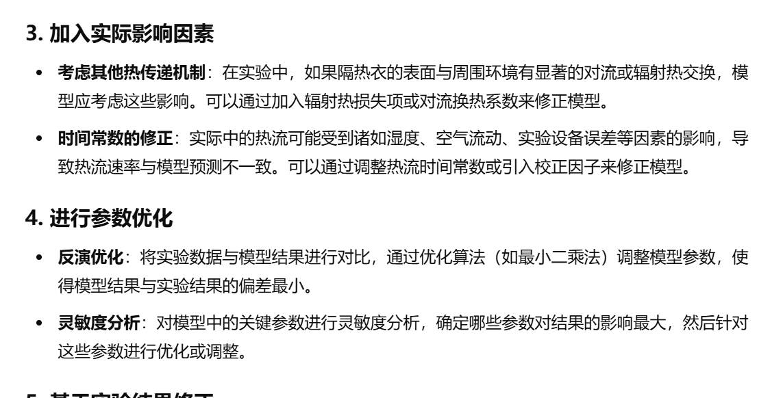

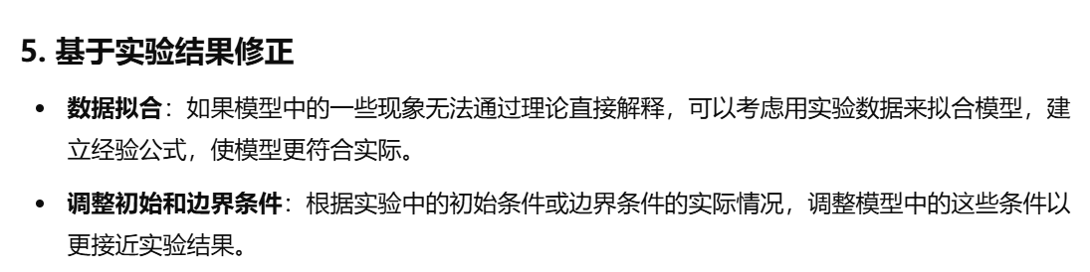第二问理解为决策类问题找到一个最优厚度来满足上述要求，考虑使用灰色关联分析，也可以理解为优化问题，但本次构建的函数为非光滑且多变量传统的梯度优化不好用，可以考虑使用罚函数，不过迭代次数较多

第三问暂时同第二问